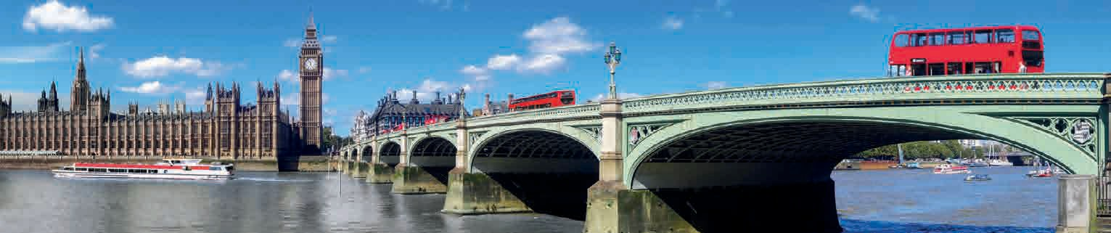

Navštivte dějiště
OH 2024

program č. VB05b, 5denní (dle přání klienta a kapacitních možností)

den
V dopoledních hodinách odjezd od školy, přejezd přes Německo do Francie.

den
Příjezd do PAŘÍŽE - procházka Latinskou čtvrtí se slavnou univerzitou Sorbonna, návštěva katedrály Notre Dame, plavba lodí po Seině ko- lem jednoho z největších muzeí na světě Louvre k Eiffelově věži (výška 301 m, pěšky či výtahem), Martova pole, odjezd kolem Vítězného oblou- ku a přes slavný bulvár Champs-Élysées dále na ubytování.

den
Příjezd do francouzského přístavu Calais, přejezd trajektem či Eurotunnelem přes kanál La Manche, odjezd do výlet do filmových studií Warner Bros. nedaleko Londýna (návštěva atrakce MAKING OF HARRY POTTER - neopakovatelná možnost nahlédnout do zákulisí natáčení filmů o nejznámějším kouzelníkovi), odjezd na ubytování.
 | 11 490 Kč
 | Cena zájezdu zahrnuje:
 | dopravu zahraničním autobusem (WC, klimatizace, DVD/USB, teplý a studený bufet)
 | přistavení autobusu na školou určené místo
 | přepravu přes kanál La Manche (obousměrně trajekt, nebo Eurotunnel - dle kapa- citních možností)
 | 1× ubytování v hotelu F1 se snídaní (vícelůžkové pokoje)
 | 1× ubytování v hotelu s polopenzí
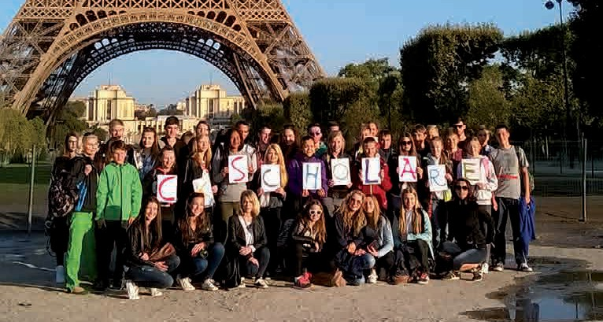 | 1× ubytování v hotelu s polopenzí
 | služby průvodce
 | mapy, informační materiály a kvízy k navštíveným místům
 | 3 + 3 bezplatná místa pro pedagogy na min. 42 platících studentů
 | zákonné pojištění proti úpadku CK
 | komplexní cestovní pojištění obsahující úrazové pojištění, pojištění léčebných výloh (poj. limit 8 mil. Kč), zavazadel, odpovědnosti za škodu a storna zájezdu
 | K ceně zájezdu je třeba počítat se vstupným (podrobný aktuální rozpis zašleme).

den
Celodenní program v LONDÝNĚ - pěší okruh -
Houses of Parliament, Big Ben, Westminster Abbey, Downing Street, Horse Guards Parade, Trafalgar Square, Buckingham Palace (sídlo krále Karla a místo, kde se koná střídání stráží), Piccadilly Circus, China Town, přejezd metrem k návštěvě světoznámého muzea voskových figurín Madame Tussauds (s figurínami Harryho Pottera a Hermiony) a focení na nástupišti 9 a 3/4 (nádraží King’s Cross), večer odjezd zpět do ČR.

den
V odpoledních, případně večerních hodinách ná- vrat zpět na místo odjezdu.

VELKÁ BRITÁNIE
Z PAŘÍŽE DO LONDÝNA
www.ckscholare.cz • info@ckscholare.cz tel.: +420 606 418 971, +420 737 445 088 • Jana Babáka 2733/11, 612 00 Brno

